**PENGEMBANGAN APLIKASI MANAJEMEN SURAT BERBASIS WEB**

**DI SMK KP 3 MAJALAYA**

**Firman Fathurochman, Yaya Suharya, S.Kom., M.T., Yusuf Muharam, M.Kom.**

***ABSTRAK :*** *Game bukan hal baru lagi di masyarakat Indonesia. Hampir semua orang dari berbagai kalangan pernah memainkan game. Game dapat dimainkan dimana saja secara praktis dan mudah. Game yang sederhana, namun tidak membosankan serta dapat membuat pemain ingin kembali untuk memainkannya adalah konsep game yang tepat diterapkan dalam game edukasi. Pembelajaran khusunya mata pelajaran Seni Budaya di SDN Sukasari 02 sejauh ini para siswa kurang mengenal terutama siswa kelas 1 sampai dengan siswa kelas 3. Game edukasi ini merupakan aplikasi pembelajaran untuk anak sekolah tingkat dasar dimulai dari siswa kelas 1 sampai kelas 3 yang berisi tentang soal pertanyaan mata pelajaran seni budaya. Aplikasi ini dibuat menggunakan software Unity 3D dan menggunakan bahasa pemrograman C# (C Sharp). Algoritma yang dipakai pada pembuatan game ini yaitu Algoritma Fisher Yates untuk mengacak soal pertanyaan. Metode penelitian dan pengembangan aplikasi edukasi ini adalah metode Research and Development (R&D) yang terdiri dari: Potensi dan masalah, pengumpulan data, desain produk, validasi desain, revisi desain, uji coba produk, revisi produk, uji coba pemakaian, revisi produk, produksi masal. Dengan menerapkan hasil dari game edukasi ini, diharapkan dapat membantu anak-anak dalam belajar dan dapat meningkatkan pola pikir kreatif serta menambah pengetahuan lebih maju.*

***Kata Kunci*** *: Game Edukasi, Android, R&D, Algoritma Fisher Yates.*

***ABSTRACT :*** *Games are not new in Indonesian society. Almost everyone from all walks of life has played the game. Games can be played anywhere practically and easily. A game that is simple, but not boring and can make players want to come back to play it is the right game concept to be applied in educational games. Learning, especially the subject of Cultural Arts at SDN Sukasari 02 so far the students are not familiar, especially students from grade 1 to grade 3. This educational game is a learning application for elementary school children starting from grade 1 to grade 3 which contains questions about cultural arts subjects. This application was created using Unity 3D software and uses the C# (C Sharp) programming language. The algorithm used in making this game is the Fisher Yates Algorithm to randomize the questions. The research and development method of this educational application is the Research and Development (R&D) method which consists of: Potentials and problems, data collection, product design, design validation, design revision, product trials, product revisions, usage trials, product revisions, production mass. By applying the results of this educational game, it is hoped that it can help children in learning and can improve creative thinking patterns and add more advanced knowledge.*

***Keywords*** *: Educational Game, Android, R&D, Fisher Yates Algorithm.*

**PENDAHULUAN**

Game (permainan digital) bukan hal baru lagi di masyarakat Indonesia. Hampir semua orang dari berbagai kalangan pernah memainkan game. Game dapat dimainkan dimana saja secara praktis dan mudah. Game yang sederhana, namun tidak membosankan serta dapat membuat pemain ingin kembali untuk memainkannya adalah konsep game yang tepat diterapkan dalam game edukasi. Berbagai pendekatan terus dikembangkan untuk membuat sebuah game yang sederhana, menarik dan juga dapat dimainkan dalam perangkat bergerak atau mobile, salah satunya berbasis Android. Selain itu, Terdapat banyak fitur game yang tidak hanya sebagai hiburan bermain, namun sudah banyak game untuk mengasah daya pikir dan logika yang dapat memperkenalkan materi agar lebih menarik untuk diterima dan dipahami.

Perkembangan musik tradisional di Indonesia tentunya didukung oleh beberapa hal seperti alat musik tradisional yang masih dijaga hingga kini. Seniman dan masyarakat juga harus menyatukan persepsi dalam mengembangkan dan melestarikan seni musik tradisional. Menurut Kamus Besar Bahasa Indonesia (KBBI), kata Alat yang berarti suatu benda yang digunakan untuk mempermudah suatu kegiatan atau kerjaan. Kata Musik berasal dari Bahasa Yunani, yaitu Mousike yang diambil dari nama Dewa yang terkenal dalam mitologi Yunani Kuno, yaitu Mousa. Dewa yang memimpin Seni dan Ilmu. Sedangkan kata tradisional berasal dari Bahasa Latin, yaitu Traditio yang artinya suatu kebiasaan masyarakat yang dilakukan secara turun temurun. Alat musik tradisional adalah alat musik yang berkembang secara turun menurun pada suatu daerah, yang digunakan untuk mengiringi sebuah musik-musik yang terdapat dikalangan masyarakat daerah tersebut.

SDN Sukasari 02 yang beralamatkan di Kp. Karikil Rt 01 Rw 10 Desa Langonsari Kec. Pameungpeuk Kab. Bandung Kode Pos. 40376, salah satu Sekolah Dasar di Kabupaten Bandung. Sekolah ini didirikan pada Tahun 1980 sampai sekarang, dan Sekolah ini sudah Berakreditasi “A”. Media pembelajaran senibudaya saat ini kurang adanya minat dari siswa karena kurikulum pembelajaran seni budaya tersebut sudah ditiadakan di sekolah dasar, maka dari itu siswa kurang mengenal matapelajaran seni budaya.

Berdasarkan pertimbangan tersebut, penulis tertarik untuk membuat sebuah game edukasi dengan judul “Pembuatan Game Quiz Senibudaya Berbasis Android Sebagai Media Pembelajaran Untuk Anak Sekolah Dasar(Studi kasus di SDN Sukasari 02)”. Game ini dapat dimanfaatkan sebagai media dalam memberikan pengetahuan tentang matapelajaran senibudaya sehingga dapat meningkatkan keingintahuan dan minat siswa terutama kelas 1 sampai kelas 3 sekolah dasar di SDN Sukasari 02.

**METODA**

1. **Metode Pengumpulan Data**
   1. **Wawancara**

Wawancara dilakukan secara langsung dengan pihak terkait yaitu kepada Ibu Rina Priani selaku Guru Kelas 1 di SDN Sukasari 02. Tujuan dilakukannya wawancara untuk mengetahui proses pembelajaran yang ada di SDN Sukasari 02 sebagai data untuk pemecahan masalah dari proses pembelajaran yang sedang berlangsung.

* 1. **Observasi**

Observasi dilakukan langsung di SDN Sukasari 02. Tujuan dilakukannya observasi adalah untuk melihat dan mengamati secara langsung bagaimana pembelajaran di masa pandemi ini dan mengetahui masalah-masalah apa saja yang timbul pada proses pembelajaran yang sedang berjalan. Kemudian dari masalah-masalah yang ditemukan dapat dianalisa sistem seperti apa yang akan dikembangkan untuk membantu proses pembelajaran di SDN Sukasari 02 agar lebih menarik dan disukai oleh siswa.

* 1. **Studi Pustaka**

Pada tahap ini penyusun melakukan pencarian data, membandingkan dan mempelajari penelitian sebelumnya yang berkaitan dengan topik penelitian ini seperti beberapa jurnal maupun buku yang digunakan sebagai referensi.

1. **Metode Pengembangan Perangkat Lunak**

Potensi dan Masalah

Pengumpulan Data

Desain Produk

Validasi Desain

Revisi Desain

Uji Coba Produk

Revisi Produk

Uji Coba Pemakaian

Revisi Produk

Produksi Masal

*Gambar 1 Metode R&D (Research and Development)*

**HASIL DAN PEMBAHASAN**

1. **Analisa Kebutuhan**
   1. **Kebutuhan Pengguna**

Alasisa pengguna dilakukan dengan melakukan wawancara kepada Kepala Sekolah untuk mengetahui sasaran dari game ini. Pengguna game adalah siswa kelas 1 sampai kelas 3, agar game ini nantinya bisa memberikan suatu kesenangan, keingintahuan dan tentunya ilmu pengetahuan ketika game dimainkan oleh pengguna, maka strategi yang akan diterapkan dalam game ini adalah dilihat dari sisi User Interface dan Fitur-fitur yang diterapkan dalah game tersebut.

* 1. **Kebutuhan Software**

Software yang dibutuhkan sebagai alat penunjang pembuatan game ini. Adapun software yang dibutuhkan untuk penunjang pada penelitian kali ini adalah sebagai berikut:

• Menggunakan Operating System Microsoft Windows 10 64-bit.

• Menggunakan Unity 1.5 64-bit.

• Code editor menggukanan Assembly-Csharp Monodevelop-Unity.

• Modelio digunakan untuk membuat perancangan UML.

* 1. **Kebutuhan Hardware**

Spesifikasi Laptop yang di gunakan:

Tabel 1 Spesifikasi Laptop

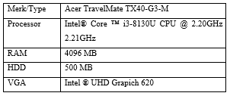

Spesifikasi Handphone yang digunakan untuk eksekusi aplikasi:

Tabel 2 Spesifikasi Handphone

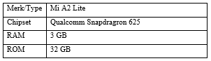

1. **Rancangan User Interface**

Rancangan User interface dibuat agar memudahkan pengerjaan penulis dalam pembuatan game quiz berikut beberapa sampel dari rancangan user interface yang telah dibuat:

* 1. Rancangan Halaman Awal

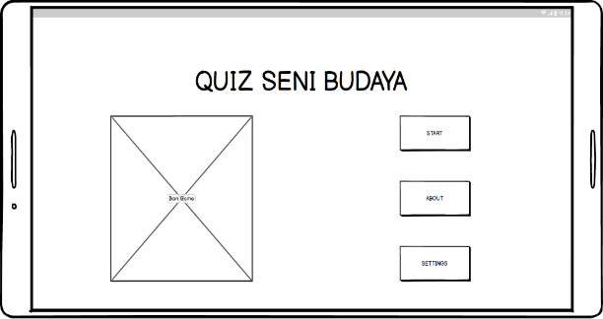

Gambar 1 Rancangan Halaman Awal

* 1. Rancangan Halaman Soal Quiz

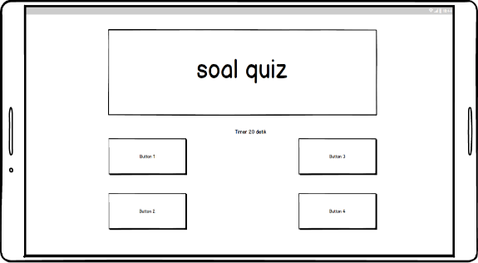

Gambar 2 Rancangan Halaman Soal Quiz

1. **Usecase Diagram**

Usecase Diagram Pembuatan Game Quiz Seni Budaya Berbasis Android Sebagai Media Pembelajaran Untuk Anak Sekolah Dasar ditampilkan dalam gambar berikut ini:

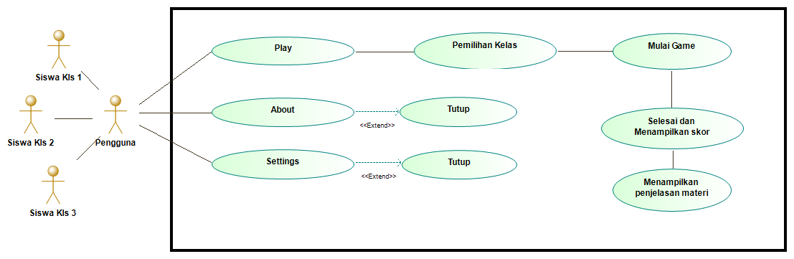

Gambar 5 Usecase Diagram

1. **Activity Diagram**

Activity diagram adalah salah satu cara memodelkan event-event yang terjadi dalam suatu usecase. Berikut adalah activity diagram :

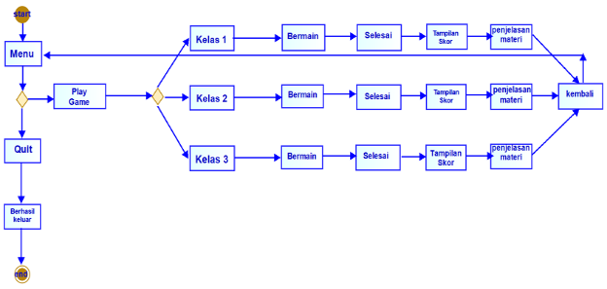

Gambar 6 Activity Diagram

1. **Implementasi Halaman Aplikasi**

Berikut adalah beberapa sampel implementasi User interface yang sudah dibuat sebelumnya.

* 1. Halaman Awal Game

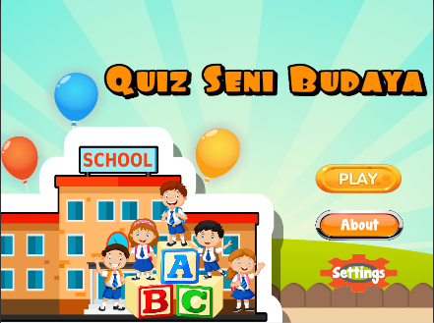

Gambar 7 Halaman Awal Game

* 1. Halaman Pemilihan Kelas

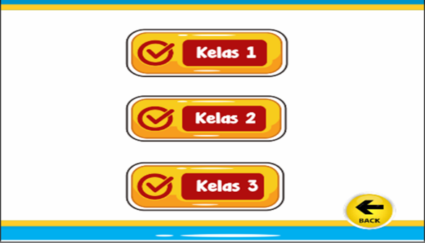

Gambar 8 Halaman Pemilihan Kelas

* 1. Halaman Soal Quiz

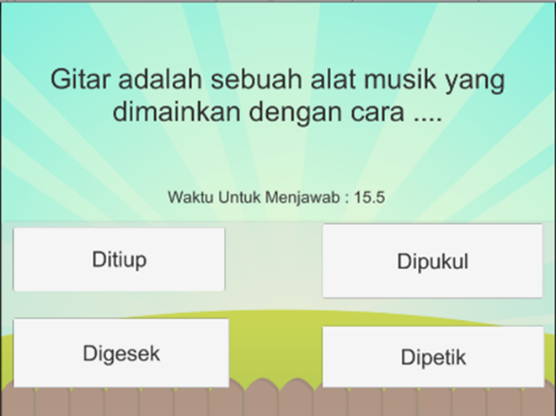

Gambar 9 Halaman Soal Quiz

**SIMPULAN DAN SARAN**

Pada proses Pembuatan Game Quiz Berbasis Android sebagai Media Pembelajaran Untuk Anak Sekolah Dasar dapat diambil beberapa kesimpulan sebagai berikut :

1. Rancang bangun aplikasi Game Quiz Seni Budaya Berbasis Android sebagai Media Pembelajaran Untuk Anak Sekolah Dasar ini dibuat untuk menambah wawasan anak usia dini di SDN Sukasari 02.

2. Pembuatan Game Quiz Seni Budaya Berbasis Android sebagai Media Pembelajaran Untuk Anak Sekolah Dasar ini dapat di implementasikan sebagai aplikasi game quiz mata pelajaran senibudaya pada platform Android.

3. Pembuatan Game Quiz Berbasis Android sebagai Media Pembelajaran Untuk Anak Sekolah Dasar ini Memberikan pemahaman tentang game quiz melalui perangkat mobile kepada anak-anak sekolah dasar.

Dari Hasil Pembuatan Game Quiz Seni Budaya Berbasis Android sebagai Media Pembelajaran Untuk Sekolah Dasar, penulis memberikan saran agar pada tahap selanjutnya dilakukan pengembangan, antara lain meliputi:

1. Penambahan fitur lain seperti penambahan kelas ataupun penambahan soal mata pelajaran.

2. Perbaikan User Interface agar lebih menarik

**PUSTAKA ACUAN**

Roedavan, R. (2016). *Unity Tutorial Game Engine*. Informatika Bandung.

Sugiyono, P. D. (2018). *Penelitian dan Pengembangan*.

Haditama, I., Slamet, C., & Fauzy, D. (2016). Implementasi Algoritma Fisher-Yates Dan Fuzzy Tsukamoto Dalam Game Kuis Tebak Nada Sunda Berbasis Android. *Jurnal Online Informatika*, *1*(1), 51. <https://doi.org/10.15575/join.v1i1.11>

Dora et.al. (2015). Perancangan Aplikasi Game Edukasi Pembelajaran Anak Usia Dini Menggunakan Linear Congruent Method ( Lcm ) Berbasis Android. *Jurnal Informatika Global*, *6*(1), 7–14.

Fithri, D. L., & Setiawan, D. A. (2017). Analisa Dan Perancangan Game Edukasi Sebagai Motivasi Belajar Untuk Anak Usia Dini. *Simetris: Jurnal Teknik Mesin, Elektro Dan Ilmu Komputer*, *8*(1), 225–230. <https://doi.org/10.24176/simet.v8i1.959>

Mokoagow, F. M., Hadjaratie, L., & Dai, R. H. (2021). Penerapan Game Edukasi Berbasis Android Untuk Meningkatkan Hasil Belajar Siswa Pada Mata Pelajaran Geografi Abstrak. 1(1).

Safaat, N. (2015). Pemrograman Aplikasi Mobile Smartphone dan Tablet PC Berbasis Android. Bandung: Informatika.

Wafda Adita Rifai. (2019). Pengembangan Game Edukasi Lingkungan Berbasis Android. Fitzpatrick’s Dermatology, 53(9), 1779–1791.